

**Riscos Ocupacionais**

**Disciplina: Segurança do Trabalho**

**Grupo:**

**Amanda Silva - R.A: 17258**

**Bruna Caetano Faber - R.A: 19349**

**Geovanna Evangelista - R.A: 19610**

**Marcella Moura - R.A: 19362**

**2º CT. EDIFICAÇÕES**



**Descrever cada situação apresentada, apontar o agente de risco e a mitigação.**

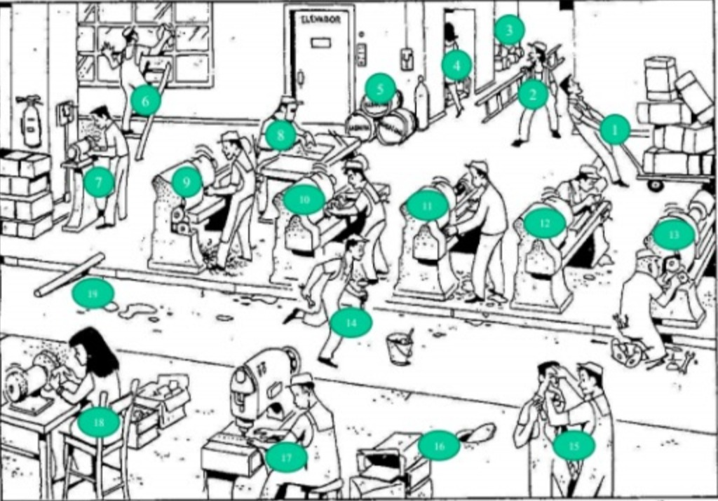

**RESOLUÇÃO:**

**1-** Colaborador puxando o carrinho com as caixas desarrumadas, sem olhar para trás.

**Agente:** acidente. **Mitigação:** prender as caixas e empurrar, olhando para frente.

**2-** Colaborador distraído carregando uma escada e não olha para frente.

**Agente:** acidente. **Mitigação:** concentração no trabalho e olhar para frente.

**3-** Material concentrado em um canto sem proteção.

**Agente:** acidente. **Mitigação:** organização dos materiais em um espaço devido e prendê-los em algum espaço.

**4-** Indivíduo em um espaço que não o pertence.

**Agente:** acidente. **Mitigação:** identificação de áreas restritas apenas a funcionários e controle da circulação.

**5-** Galões de gasolina desprotegidos e empilhados.

**Agente:** acidente. **Mitigação:** destinação da área correta a esses galões e prender eles de maneira que não venham rolar ou cair.

**6-** Colaborador realizando a limpeza das janelas em cima de uma escada.

**Agente:** acidente. **Mitigação:** Uso correto dos EPI's e auxílio de outro indivíduo para ter apoio na escada.

**7-** Colaborador realizando o trabalho da marcenaria.

**Agente:** ergonômico. **Mitigação:** Arrumar a postura e fazer o uso correto dos EPI's.

**8-**Colaborador realizando atividade, ele está com os EPI's corretos.

**Agente:** ergonômico. **Mitigação:** Arrumar a postura.

**9-**Colaborador realizando atividade, ele está com os EPI's corretos.

**Agente:** acidente **Mitigação:** uso dos EPI's.

**10-**Colaborador realizando atividade, ele está com os EPI's corretos.

**Agente:** ergonômico. **Mitigação:** Arrumar a postura.

**11-** Colaborador operando uma máquina sem o uso de EPIs adequados e com condições ergonômicas desfavoráveis.

**Agente:** ergonômico. **Mitigação:** utilizar EPIs e criar um espaço favorável para a boa postura.

**12-** Colaborador utilizando de maneira errada a máquina e sem o uso de EPIs, além da má postura.

**Agente:** ergonômico. **Mitigação:** uso de EPI's, conscientização sobre uso inadequado do maquinário e arrumar a postura.

**13-** Colaborador realizando a manutenção de uma máquina sem a devida proteção.

**Agente:** acidente. **Mitigação:** utilizar EPIs e ferramentas adequadas.

**14-** Colaborador correndo pela fábrica com ferramentas na mão.

**Agente:** acidente. **Mitigação:** alertar os trabalhadores sobre o risco de correr no ambiente de trabalho e aconselha-los a andarem.

**15 -** Operário limpando o rosto do outro.

**Agente:** Risco Químico. **Mitigação:** Usar óculos de proteção e máscara.

**16 -** Abertura no caminho de passagem.

**Agente:** Risco de acidente. **Mitigação:** Colocar a tampa para vedação do buraco.

**17 -** Operário sem apoio adequado para realização de tarefa em longo período de tempo.

**Agente:** Risco Ergonômetro. **Mitigação:** Usar uma cadeira com encosto.

**18 -** Operária fazendo lixamento de peça sem equipamento de proteção.

**Agente:** Risco Químico. **Mitigação:** Usar óculos e máscara de proteção individual.

**19 -** Liquido no caminho de passagem.

**Agente:** Risco de acidente. **Mitigação:** Limpar esse resíduo do local.

# Gráfico do rodapéGráfico do rodapé